附件2

邀请函

（就邀请函进行公示）

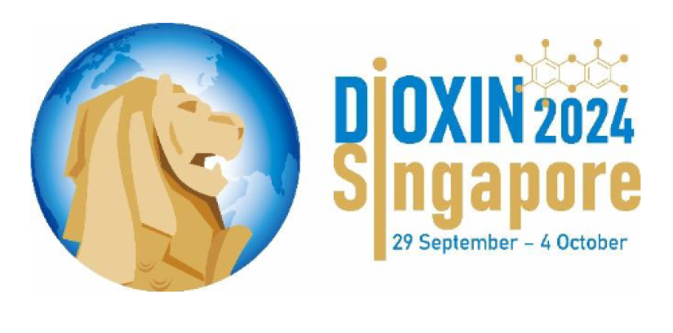

全名：姚义鸣

护照号码：PE1990099

单位：南开大学

日期：2024.08.10

尊敬的姚义鸣教授

我很高兴邀请您参加2024年9月29日至10月4日在新加坡新达城会展中心举行的二恶英2024-第44届国际卤化持久性有机污染物研讨会。

这一享有盛誉的活动有望成为业内顶尖专家、研究人员和专业人士的重要聚会，为合作、知识交流和建立联系提供无与伦比的机会。二恶英研讨会有着丰富的传统，汇集了持久性有机污染物、环境化学和毒理学领域的专家和研究人员。

我们相信，您的专业知识和参与将极大地丰富此次活动，我们诚挚地邀请您参加。请将此信视为正式邀请，以方便获得参加大会所需的签证或其他旅行证件。如果需要入境签证，请留出足够的时间办理申请手续。

我们期待您参加新加坡的二恶英2024。

顺致敬意，

何建中教授，博士。

主席，二恶英2024

网站：https://dioxin2024.org/

电子邮件：dioxin@kit-group.org

